El futuro de la inteligencia artificial
09 de abril de 2024

Estimada comunidad universitaria:

El auge de la inteligencia artificial ha sido meteórico, y la Universidad de Maryland está marcando el ritmo como una de las 15 mejores universidades del país en IA.

A medida que seguimos adoptando la IA en nuestros estudios y nuestra educación, también nos adaptamos. Medimos el impacto en cada campo de estudio, industria e individuo. Aquí, en la Universidad de Maryland, tenemos cientos de profesores que estudian y enseñan IA, y nuestra ubicación a las afueras de la capital de la nación nos sitúa justo en el nexo de esta era transformadora.

Reflejando la ambición del estado de Maryland de ser líder en este campo, nos enorgullece anunciar el nuevo Instituto Interdisciplinario de Inteligencia Artificial de Maryland (Artificial Intelligence Interdisciplinary Institute at Maryland, AIM), dedicado a desarrollar la próxima generación de educación, tecnología y líderes en inteligencia artificial.

Nuestra visión del AIM
El AIM apoyará la investigación y la educación interdisciplinarias que promuevan una IA responsable, ética y digna de confianza y preparen a la futura fuerza laboral para un mundo infundido por la IA. Lideraremos el desarrollo y la aplicación ética de tecnologías, sistemas, políticas y prácticas de IA emergentes en todos los campos y seremos un imán para el trabajo y la industria centrados en la IA. El AIM también se centrará en educar y apoyar a todos los miembros de la comunidad universitaria que deseen comprender y aprovechar mejor las tecnologías de IA de la ciencia de datos.

Lo que nos hace únicos
Muchas universidades de investigación están reclamando su participación en la IA, y nuestro enfoque en Maryland será impactante y distinto. Aquí le explicamos por qué:
- Interdisciplinario desde el principio. El AIM contará con profesores de una amplia gama de disciplinas como socios de pleno derecho. La visión del AIM surgió de los esfuerzos de un grupo de trabajo multidisciplinario y se perfeccionó mediante un proceso de colaboración con los decanos de las 12 facultades y escuelas. El instituto aprovechará la amplitud de conocimientos de la UMD y mejorará las conexiones entre los líderes de IA en campos de estudio de todo el campus, desde la informática y la ingeniería a los estudios de información, el periodismo, la educación y las artes.
- Un enfoque en el uso responsable. La IA ha llegado para quedarse y seguirá creciendo a un ritmo exponencial. No hay garantías de que se utilice de forma ética y responsable. Tras los llamamientos del presidente Biden y del gobernador de Maryland Moore para catalizar el uso responsable y mitigar los riesgos de la IA, estamos preparados para afrontar el momento. El AIM se centrará en las implicaciones de este trabajo desde el punto de vista de la ética, los valores humanos y la política social, y en el uso de la IA para el bien público.
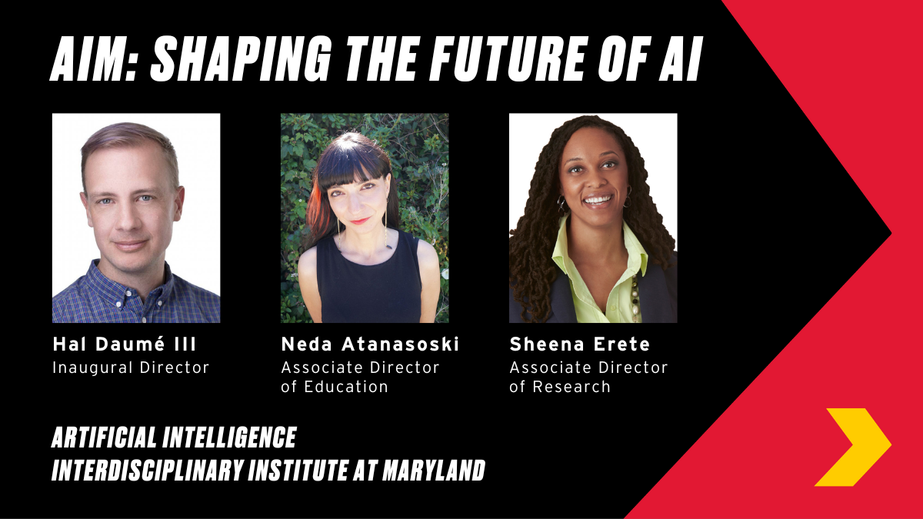
- Más que investigación y descubrimiento. Estamos inmersos en la experiencia y la investigación en IA en nuestro campus, y el AIM hará especial énfasis en la importancia de la educación en IA. Estamos democratizando la IA en todo el plan de estudios para que todos los estudiantes tengan la oportunidad de comprender la tecnología de la IA y cómo se aplica a su campo. Al adoptar este enfoque, estamos preparando a nuestros estudiantes para que sean valiosos contribuyentes a la fuerza laboral y ciudadanos responsables del mundo.
Queremos felicitar a Hal Daumé III, profesor del Departamento de Informática, dotado por la familia Volpi-Cupal (a Volpi-Cupal Family Endowed Professor) que será el primer director del AIM. Hemos nombrado a Neda Atanasoski, profesora y presidenta del Departamento Harriet Tubman de Estudios sobre la Mujer, el Género y la Sexualidad, directora asociada de educación, y a Sheena Erete, profesora asociada de la Facultad de Estudios de la Información, directora asociada de investigación. El AIM tendrá su sede administrativa en la Facultad de Informática, Matemáticas y Ciencias Naturales, dirigida por el decano Amitabh Varshney.

Como universidad insignia del estado de Maryland y principal institución pública de investigación, tenemos la oportunidad de dar forma a la investigación y la educación en IA de manera que promuevan el bien público. Únase a nosotros en esta ambiciosa visión de hacer avanzar sin miedo la inteligencia artificial.

Atentamente,
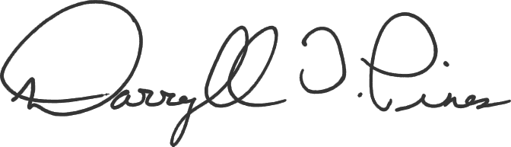
Darryll J. Pines
Presidente de la Universidad de Maryland, College Park
Él/a él/su

Jennifer King Rice
Vicepresidenta ejecutiva y rectora
Ella/a ella/su

